妝管科畢業校友介紹
姓名：俞姿邗
畢業：106年
學經歷: 歐舒丹專櫃、二技是念長庚科大的化妝品系
對母校感想與對學弟妹的勉勵：
在學校的日子裡，好像距離自己好久遠了⋯
但回想起來和同學們一起互相扶持學習的過程又歷歷在目，曾經我們一起加入科學會辦一場又一場活動、帶領學弟妹比啦啦隊這些深厚的情誼深深的在我的腦海裡。以前總覺得讀書好浪費時間不懂「就學時光總是美好的」這句話，但當你開始忙碌工作才懂得，原來學生時期的單純的快樂是如此珍貴的財富。
我遭遇過挑戰與困難，尤其是考證照無限的練習時光有時甚至懷疑自己的能力。然而，正是那些艱難的時刻，讓我學會了堅持努力不懈。當拿到乙、丙級證照時那些努力都是值得的！
最終，當我回首過去的點滴時，心中充滿了感激，感謝那些曾經的努力與奮鬥。讓我們在追尋知識的路上，永不放棄，因為每一步都是向著更好的自己邁進！
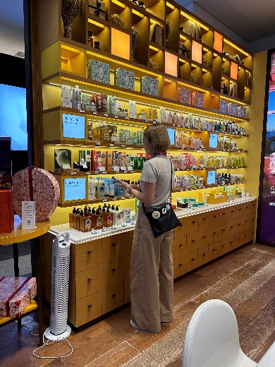 | 